**Новогоднее приключение**

**Ксюши и Пушистика.**

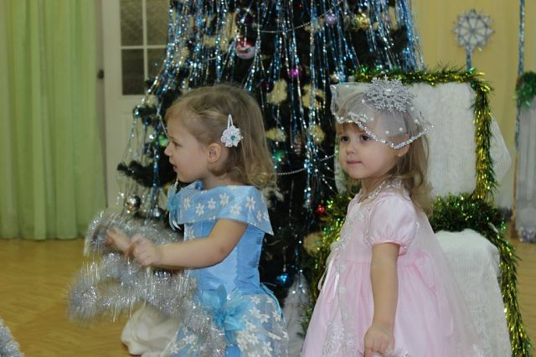

В Переславле – Залесском жила была девочка Ксюша. Жила она с мамой и папой.

Ксюша ходила в детский сад №17, где у нее было много друзей, мальчиков и девочек. Целый день Ксюша играла с ребятами в детском саду, а вечером возвращалась домой, к своим игрушка, по которым она успевала соскучится за день. Были у Ксюши разные игрушки: куклы, кубики – но больше всего любила девочка мягкого пушистого зайчонка по имени Пушистик. Пушистика Ксюше подарила бабушка на день рождения. Девочка клала игрушку с собой в кровать по вечерам, брала с собой во все поездки и даже иногда доверяла Пушистику секреты, такие, которые даже маме не расскажешь. Ксюша была уверена, что Пушистик её слышит, но вот разговаривать не может.

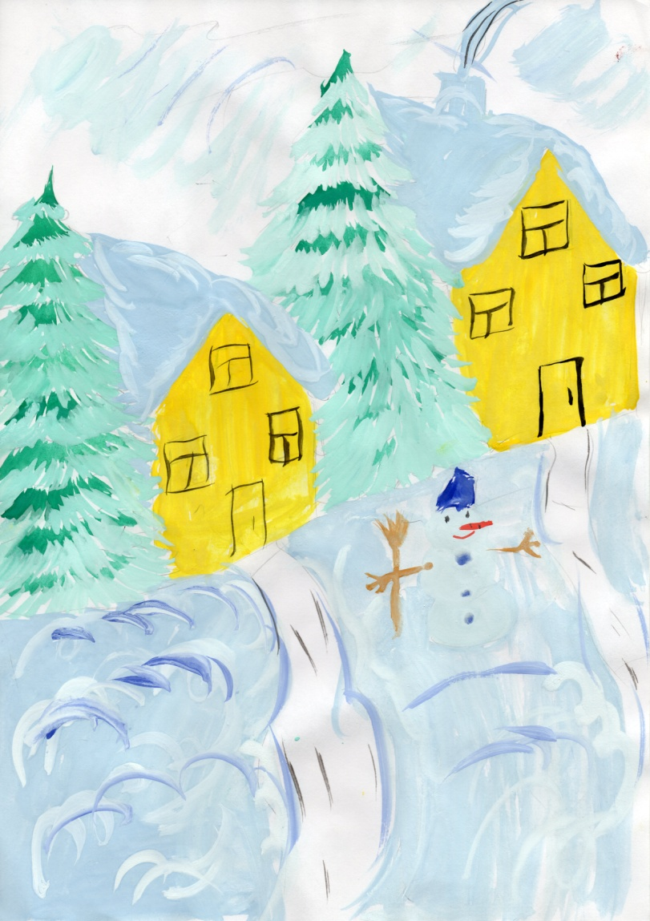 В тот года зима выдалась снежная и красивая. Ксюша и Пушистик часто сидели около окна и любовались на заснеженный двор, деревья, дома, заборы, фонари. Близился Новый Год, самый лучший праздник в году. Ксюша его очень ждала. Не только из-за подарков, которые приносит Дед Мороз, но и из-за того, что у нее была мечта, которую девочка хотела осуществить в новогоднюю ночь. Дело в том, что бабушка рассказала Ксюше, что желания загаданные в Новый Год, сбываются. Вот девочка и решила пожелать, чтобы её Пушистик ожил и перестал быть игрушкой.

И вот наконец-то долгожданный день настал! Когда часы били двенадцать, что значило, что Новый Год наступил, Ксюша загадала свое сокровенное желание. А потом мама сказала, что уже поздно, пора идти спать, чтобы утром найти подарки под елкой от Дедушки Мороза. Взрослые остались за праздничным столом, а девочка пошла в кровать. Она легла, обняла своего игрушечного зайчонка и прошептала ему:

- Я загадала желание и оно обязательно исполнится. Подожди немного.

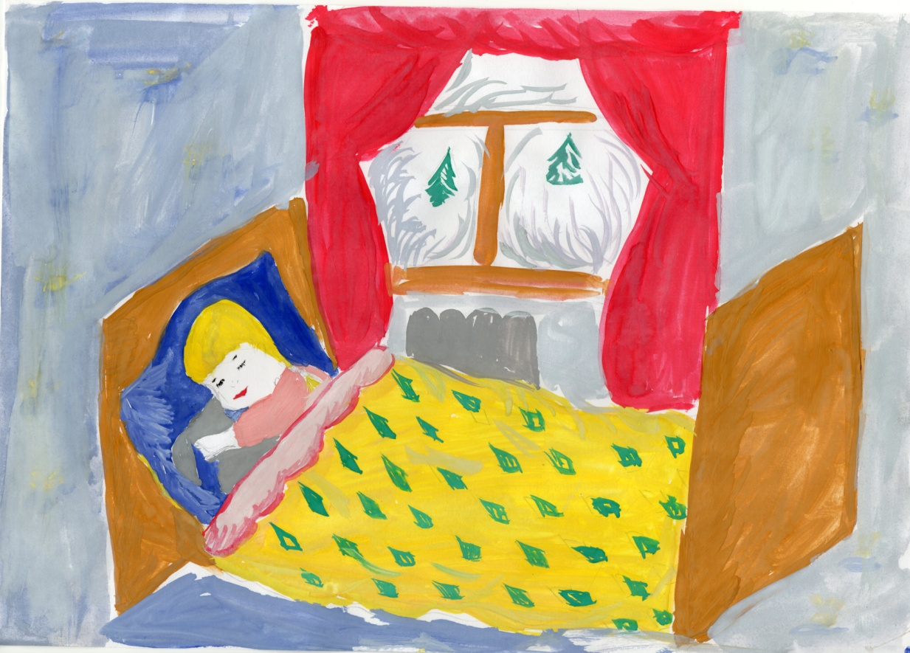

И тут произошло чудо: Пушистик чихнул.

- Ой, извини, - произнес он, прикрывая лапкой нос.

- Пушистик, ты ожил! – подскочила Ксюша на кровати!

- Ну да. Я вообще-то каждую ночь оживаю, просто ты спишь – ответил зайчонок.

- Я так и знала, так и знала! – обрадовалась девочка.

- А почему ты в кровати? Сегодня же Новый Год! – спросил Пушистик!

- Мама сказала, что я еще маленькая, чтобы праздновать вместе со всеми, объяснила Ксюша.

- Ну, нет, так нельзя, - сказал зайчонок. – Новый Год бывает раз в году и его праздновать. Хочешь, пойдем в зимний лес к моим друзьям?

- Конечно, хочу, кивнула Ксюша. – Только я же в пижаме, одежда в коридоре.

- Не бойся, нас ни кто и не услышит, - успокоил девочку Пушистик.

Итак, Ксюша и Пушистик тихонько прокрались в коридор, где Ксюша надела на себя теплый комбинезон, курточку, шапочку, рукавички и валенки. Затем они открыли дверь и вышли.

- Пушистик, а как же мы попадем в зимний лес, - спросила Ксюша, оглядываясь по сторонам.

- Не переживай, я дорогу знаю – ответил зайчонок.

Друзья прошли немного по улице, потом повернули направо, затем налево, потом снова направо, еще раз налево и оказались в лесу.

Как красиво было в зимнем лесу! Еще красивее, чем городе! Снег, покрывающий все вокруг, блестел и серебрился в свете луны. Ксюша и Пушистик вышли на поляну, в центре которой стояла большая, пушистая, наряженная елка. На елке висели гирлянды из орехов и грибов, гроздья рябины, деревянные игрушки, а верхушку украшала большая красная пятиконечная звезда, такая же, как у Ксюши дома. Возле елочки собрались разные лесные зверушки: белочки, зайчата, лисята, волчата, ежата, оленята. Даже медвежата специально проснулись, чтобы придти на праздник. Все они очень обрадовались, когда увидели Пушистика и Ксюшу. 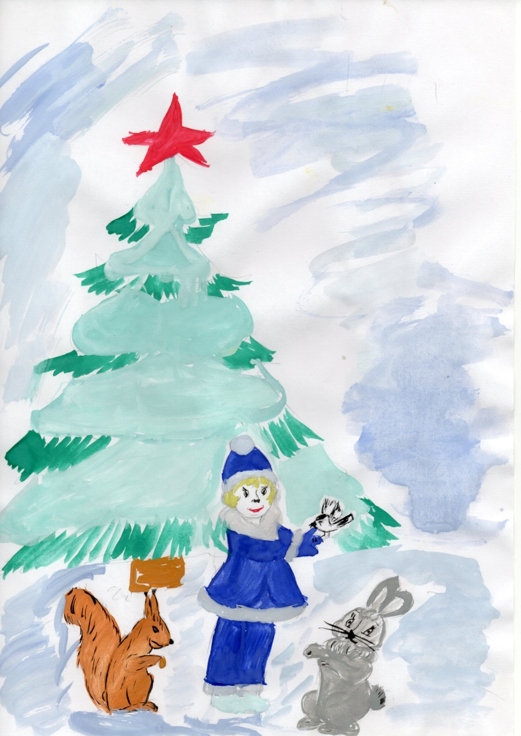

- Пушистик, как хорошо, что ты пришел! С Новым Годом! А это кто с тобой?

- Это моя лучшая подруга, Ксюша, - ответил Пушистик.

- Здравствуйте, - поздоровалась Ксюша, потому что она была воспитанной девочкой. – С Новым Годом!

- Здравствуй Ксюша, здравствуй Ксюша, - запрыгала вокруг лесная детвора – как мы рады познакомиться с подругой Пушистика! С Новым Годом тебя!

Затем все вместе они встали в хоровод и запели песни для елочки.

Вдруг один из зайчат поднял лапку к небу и закричал:

- Дедушка Мороз, Дедушка Мороз!

Все посмотрели наверх и увидели, что по небу, в санях, запряженных тройкой белоснежны лошадей, мчится Дед Мороз, в красивой красной шубе, с длиной белой бородой. Сани сделали круг над поляной и стали плавно спускаться. Не успел Дед мороз опуститься на поляну, как все зверята кинулись к нему.

- Дедушка Мороз, Дедушка Мороз!

- Здравствуйте, мои малыши, - басом произнес Дед Мороз. – Как же я рад Вас всех видеть!

- А подарки ты нам принес?

- Ха – ха – ха, - рассмеялся Дед Мороз, - конечно, принес, какой же новый год без подарков?! Вот, разбирайте!

После этих слов он достал из саней большой красный мешок и поставил его перед зверятами. Они сразу же кинулись к мешку и стали доставать оттуда сладкую морковку, капусту, медовые пряники, красные яблоки, ароматные апельсины, сушеный инжир, и оранжево – солнечную курагу. Животные разделили угощения поровну, угостили Пушистика и Ксюшу.

- Дедушка, а это все, ты больше ничего не принес? – расстроено спросил один зайчонок.

- Как же, как же! не забыл я про твою просьбу, Белоух, - ответил Дедушка, доставая из-за пазухи балалайку и протягивая зайчонку. – Держи, вместо той, что летом в озеро упала.

- Спасибо, спасибо, добрый Дед Мороз! Ты лучший волшебнику, на свете! – обрадовано запрыгал зайчонок.

Белоух взял в лапы балалайку и провел по струнам. Ксюша и не ожидала, что из нее польются такие звуки: веселые, звонкие, но при этом мелодичные. Зайчонок Белоух играл на балалайке, как настоящий музыкант. Зверята не выдержали и пустились в пляс. Ксюше тоже хотелось танцевать, но тут кто-то дотронулся до её плеча. Девочка обернулась и увидела Деда Мороза:

-Вижу, и ты, Ксения, здесь, - произнес Дедушка.

-Да, меня Пушистик привел, - ответила девочка, ничуть не стесняясь.

- Ну что, исполнилось твое новогоднее желание?

- Да, исполнилось, спасибо тебе, Дед Мороз, - ответила девочка.

-Так это не я, это все Новогоднее Волшебство! Ночь Новогодняя – волшебная. Понимаешь?

Девочка кивнула

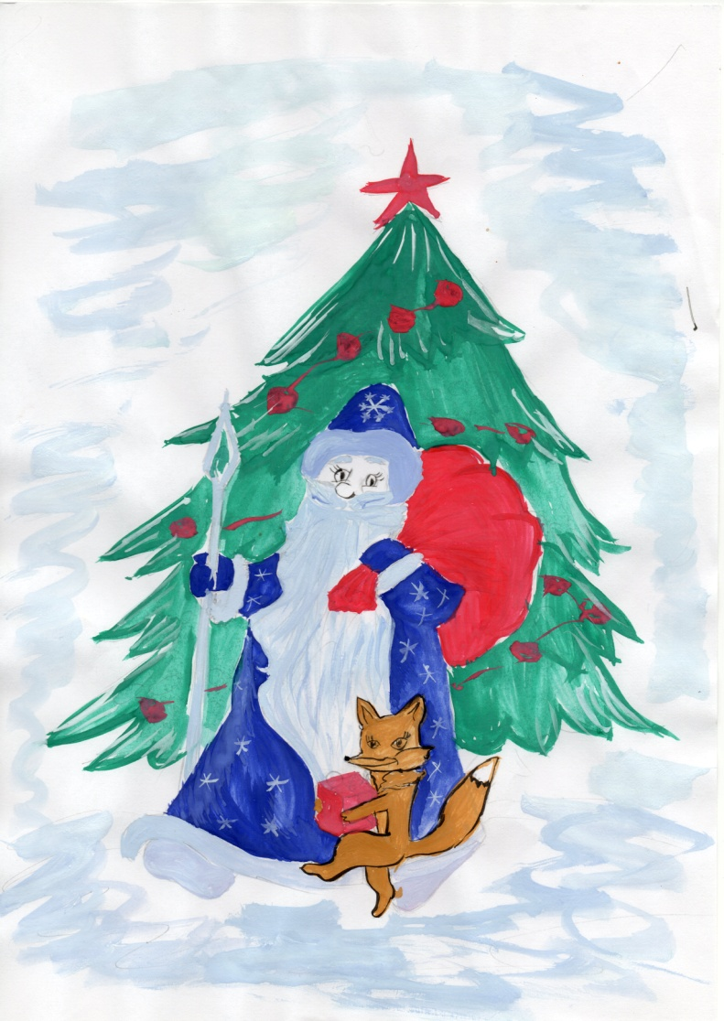 - Ну. – продолжил дед Мороз. – Домой тебе пора. Поздно уже очень, устала ты, да и замерзла. Вижу, вижу. Прыгай в сани! Довезу я вас до самого дома.

Ксюша простилась со своими новыми друзьями, пожелала им счастливого года, а затем они с Пушистиком, лапы которого были заняты сладким сушеным инжиром, пошли к саням.

- Дедушка, ты ведь подарки отдал зверятам. А как же дети, им подарков не достанется? – спросила девочка.

- Ха-ха-ха, - рассмеялся Дед Мороз, - не переживай. Всем подарков хватит. Смотри, сколько подарков Снегурочка собрала для ребят.

Он указал рукой в сани, и только сейчас Ксюша заметила, что там стояли еще несколько мешков, доверху набитых игрушками, книгами и сладостям

Девочка и зайчонок сели в сани, Дед Мороз снял с себя шубу и укрыл их.

- Чтобы не замерзли, мне-то мороз не страшен, - сказал он и тряхнул поводьями.

Сани взмыли в звездное небо. Ксюша посмотрела вниз и увидела поляну с наряженной елкой и дружных зверят. А затем показались огни города, дома. Некоторые окна все еще горели, люди отмечали праздник. А вон и крыша её дома… Девочка сама еще не заметила, как глаза её закрылись, и она заснула сладким сном, прежде чем Дедушка Мороз успел довезти её до дома.

Когда Ксюша проснулась, то поняла, что лежит в своей кроватке в обнимку со своим зайчонком. Было или не было вчерашнее новогоднее чудо? А может ей все приснилось? Девочка не знала. Но тут она увидела, что около её зайчонка лежит сухой инжир.

- Значит, правда! – произнесла девочка, вскочила с постели и побежала в гостиную, где стояла пушистая наряженная елка.

Там, под ёлкой, её, конечно же, ждал подарок, большая кукла. Сверху ее лежала записка.

- Мама, что здесь написано? – спросила девочка маму, вошедшую в комнату.

Она взяла записку и прочитала: «Не успел с тобой попрощаться, ты так сладко спала. С Новым Годом! Дед Мороз».

По выражению маминого лица Ксюша догадалась, что она ничего не поняла, но мы то знаем, что Ксюша этой новогодней ночью встречалась с настоящим новогодним волшебством.